**PENGKLASIFIKASIAN JENIS PERMATA DENGAN HISTOGRAM DENGAN MENGGUNAKAN METODE THRESHOLDING DAN PENGUKURAN JARAK L1-METRIC**

**SKRIPSI**

Sebagai Salah Satu Syarat Untuk Meraih

Gelar Sarjana Komputer

Oleh:

Clen Hartanto

32170043



Fakultas Teknologi Dan Desain

Program Studi Teknik Informatika

Universitas Bunda Mulia

Jakarta

2021

**ABSTRAK**

Bumi ini memiliki banyak kekayaan alam, salah satunya adalah batu permata. Permata ini pun ada banyak jenis berdasarkan dari bentuk dan warna nya. Maka dari itu perlu adanya suatu perantara untuk mengklasifikasikan berbagai jenis permata agar umat awam bisa mengetahui jenis permata yang ingin diketahui.

Pada penelitian ini, aplikasi menggunakan metode Histogram untuk pengambilan fitur intensitas warna dan *L1-Metric* untuk pengukuran jarak perbandingan fitur. Histogram merupakan metode pengambilan fitur warna berupa grafik yang menggambarkan penyebaran pada nilai - nilai intensitas piksel suatu citra. Metode tersebut dilakukan untuk mengekstrak ciri foto batu permata yang didapatkan dalam pengumpulan data dan dibandingkan dengan data testing menggunakan *L1-Metric* untuk mengenali jenis batu permata.

Hasil penelitian yang diharapkan pada program ini adalah program dapat mengenali jenis jenis Permata berdasarkan data yang disimpan dalam *database* serta dapat mengukur tingkat keakurasian metode tersebut dalam mengenali jenis jenis *Permata.*

Kesimpulan yang bisa didapatkan dari penelitian ini berupa tingkat keakurasian penggunaan algoritma dalam mengidentifikasi jenis batu permata.

Kata Kunci: Permata, Computer Vision, Histogram, L1-Metric

**DAFTAR ISI**

**ABSTRAK** ii

**DAFTAR ISI** iii

**BAB I PENDAHULUAN** 1

**1.1 Latar Belakang** 1

**1.2 Rumusan Masalah** 2

**1.3** **Tujuan dan Manfaat** 2

1.3.1 **Tujuan** 3

1.3.2 **Manfaat** 3

**1.4** **Ruang Lingkup** 3

**1.5** **Metode Pengumpulan Data** 3

**1.6 Sistematika Penulisan** 4

**BAB II LANDASAN TEORI** 6

**1.1** **Permata** 6

**1.2** **Histogram** 6

***1.3*** ***L1-Metric*** 6

**1.4** **Pascal** 7

**1.5** **PHP** 7

***1.6*** ***MySQL*** 8

**2.6 *Flowchart*** 8

**2.7 *Gantt Chart*** 11

**2.8 UML** 11

**2.9 Penelitian Terdahulu** 11

**BAB III ANALISIS DAN PERANCANGAN** 12

**3.1 Analisis Kebutuhan Fungsional dan Non-Fungsional** 12

**3.1.1 Kebutuhan Fungsional** 12

**3.1.2 Kebutuhan Non-Fungsional** 12

**3.2 Pemilihan Algoritma / Teknik / Metode** 13

**3.2.1 Metode Perancangan Sistem** 13

**3.2.2 Pemilhan Algoritma / Metode** 14

**3.3 Perancangan Proses** 15

**3.3.1 *Flowchart* Program** 15

**3.3.2 *Flowchart* Algoritma** 16

**3.3.3 *Use* *Case* *Diagram*** 16

**3.3.4 *Activity Diagram*** 17

**3.3.5 *Class Diagram*** 18

**3.3.6 *Sequence* *Diagram*** 18

**3.4 Perancangan Basis Data** 20

**3.4.1 Normalisasi** 20

**3.5 *Gantt* *Chart*** 21

**3.6 Perancangan Tampilan** 21

**DAFTAR PUSTAKA** 22

**BAB I  
PENDAHULUAN**

**1.1 Latar Belakang**

Bumi ini memiliki banyak kekayaan alam, salah satunya adalah batu-batuan. Batu-batuan ini memiliki banyak manfaat, salah satunya adalah menjadi perhiasan. Salah satu jenis batuan yang bisa dijadikan perhiasan adalah batu permata. Karena dijadikan perhiasan, batu permata ini mempunyai nilai harga jual yang tinggi. Batu permata ini pun ada banyak jenis berdasarkan dari bentuk dan warna nya dengan harga jual yang berbeda pula. Maka dari itu perlu adanya suatu perantara untuk mengklasifikasikan berbagai jenis permata agar umat awam bisa mengetahui jenis permata yang ingin diketahui.

*Computer Vision* merupakan sebuah cabang keilmuan bagian dari *artificial intelligence* atau kecerdasan buatan yang dapat melihat seperti manusia dan memberikan informasi kepada komputer untuk di proses sesuai dengan tujuannya. Dalam prosesnya *Computer Vision* terdiri dari berberapa tahap mulai dari mengambil gambar, *Pre-processing*, mengekstrak fitur, dan mengenali pola.

Histogram citra merupakan diagram distribusi fitur warna berupa grafik yang menggambarkan penyebaran pada nilai - nilai intensitas piksel suatu citra.

Penggunaan metode *L1-Metric* dalam pengenalan pola berfungsi untuk mengenali bentuk objek permata berdasarkan jarak terdekat suatu nilai fitur pada objek citra dengan data training yang ada dalam database.

Pada penelitian ini, penulis hendak menerapkan histogram untuk mendapatkan distribusi fitur intensitas warna dan menggunakan thresholding untuk memisahkan objek dengan latar belakang foto juga menggunakan metode *L1-metric* dalam pengukuran jarak untuk mengenali pola distribusi fitur dengan harapan dapat mengklasifikasikan jenis-jenis Permata. Maka dari itu, penelitian ini akan mengambil judul pengklasifikasian jenis permata dengan histogram dengan menggunakan metode thresholding dan pengukuran jarak L1-metric

**1.2 Rumusan Masalah**

Berdasarkan dari latar belakang, maka rumusan masalah yang akan dibahas pada skripsi ini adalah sebagai berikut:

1. Bagaimana mengimplementasikan *thresholding* dalam pengklasifikasian jenis permata dengan histogram dengan menggunakan metode *thresholding* dan pengukuran jarak *L1-metric*?
2. Bagaimana tingkat keakurasian klasifikasi permata dengan *L1-metric* dalam program pengklasifikasian jenis permata dengan histogram dengan menggunakan metode *thresholding* dan pengukuran jarak *L1-metric*?
   1. **Tujuan dan Manfaat**

Tujuan dan manfaat adalah untuk menjelaskan apa yang akan menjadi tujuan dalam pembuatan aplikasi rekomendasi ini dan juga menjelaskan manfaat – manfaat yang akan di dapatkan dari program ini.

### 1.3.1 **Tujuan**

Sesuai dengan rumusan masalah, tujuan yang hendak dicapai pada penelitian kami adalah sebagai berikut:

1. Dapat mengimplementasikan *thresholding* dalam pengklasifikasian jenis permata dengan histogram dengan menggunakan metode *thresholding* dan pengukuran jarak *L1-metric.*
2. Dapat mengukur tingkat keakurasian klasifikasi permata dengan *L1-metric* dalam program pengklasifikasian jenis permata dengan histogram dengan menggunakan metode *thresholding* dan pengukuran jarak *L1-metric.*

### 1.3.2 **Manfaat**

Manfaat yang hendak dicapai dalam penelitian ini adalah dapat dimanfaatkan sebagai alat pencarian dan pengenalan jenis-jenis batu permata.

* 1. **Ruang Lingkup**

Untuk memastikan agar penelitian yang dilakukan tidak menyimpang dari pokok pembahasan, maka kami telah menetapkan batasan-batasan dalam penelitian ini, yaitu:

1. Data *training* yang diperoleh merupakan foto permata yang diambil dari internet dengan mengambil 10 jenis permata dengan background putih.
2. Data testing yang diperoleh merupakan foto permata yang diambil dari internet dengan background putih.
   1. **Metode Pengumpulan Data**

Metode yang digunakan untuk mengumpulkan data ialah dengan melakukan riset secara *online* terhadap jurnal-jurnal yang sudah terpublikasi dan jurnal international untuk mengetahui apakah metode thresholding dan pengukuran jarak *L1-metric* dapat digunakan pada program pengklasifikasian jenis permata dengan histogram dengan menggunakan metode *thresholding* dan pengukuran jarak *L1-metric.*

1. **Analisis Pengumpulan Data**

Metode yang digunakan untuk mengumpulkan data ialah dengan melakukan riset secara online terhadap jurnal jurnal untuk mengetahui apakah metode thresholding dan pengukuran jarak *L1-metric* dapat digunakan pada program pengklasifikasian jenis permata dengan histogram dengan menggunakan metode *thresholding* dan pengukuran jarak *L1-metric.*

1. **Algoritma perancangan aplikasi**

Perancangan program yuntuk memisahkan objek dan ang dibuat dengan menggunakan *thresholding*  yang selanjutnya akan digunakan *L1-metric* untuk pengukuran jarak perbandingan nya.

1. **Pemodelan sistem**

Pemodelan sistem pada program ini menggunakan bahasa pemrograman *pascal* dan menggunakan database MySQL.

**1.6 Sistematika Penulisan**

1. **BAB 1 PENDAHULUAN**

Bab 1 berisi Latar Belakang masalah, Rumusan Masalah, Tujuan dan Manfaat, Ruang Lingkup, Metodologi Penelitian, dan Sistematika Penulisan

1. **BAB 2 LANDASAN TEORI**

Bab 2 berisi teori yang akan menjadi dasar untuk digunakan dalam menyelesaikan permasalahan yang sudah dijelaskan pada bab sebelumnya

1. **BAB 3 ANALISIS DAN PERANCANGAN**

Bab 3 berisi tentang analisis kebutuhan yang diperlukan dalam menyelesaikan permasalahan yang sudah dijelaskan pada bab sebelumnya

1. **BAB 4 IMPLEMENTASI**

Bab 4 berisi penerapan teori ke dalam bahasa pemrograman dan pengujian terhadap program

1. **BAB 5 SIMPULAN DAN SARAN**

Bab 5 berisi kesimpulan dan saran berdasarkan hasil penelitian dan pembahasan.

**BAB II  
LANDASAN TEORI**

* 1. **Permata**
  2. **Histogram**

Pengertian histogram dalam pengolahan citra adalah representasi grafis untuk distribusi warna dari citra digital atau menggambarkan penyebaran nilai-nilai intensitas pixel dari suatu citra atau bagian tertentu di dalam citra[1]. Dari data histogram citra, kita dapat mengetahui frekuensi kemunculan intensitas warna pada citra, kecerahan citra, serta kontras dari sebuah citra.

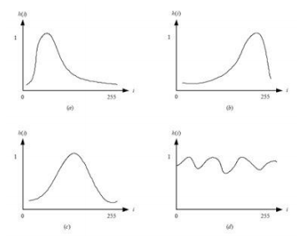

**Gambar 2.1 Kurva Histogram [1]**

* 1. ***L1-Metric***

*L1-metric* melakukan pengukuran jarak antara fitur-fitur yang dimiliki dua buah citra dimana jarak kedua buah citra ini yang nantinya akan dipertimbangkan sebagai kemiripan antara dua buah citra [2]. Jika nilai jarak yang dihasilkan semakin kecil, maka kedua citra akan dianggap semakin mirip. Sebaliknya, jika nilai jarak yang dihasilkan semakin besar, maka kedua citra akan dianggap semakin berbeda.

$$d(I,H)\sum_{l=1}^{n}{|i_{l}-H_{l}|}$$

**Rumus 2.1 *L1-Metric* [2]**

Ket:  
l : pencacah fitur   
n : jumlah fitur   
I : himpunan fitur citra pada top stack / citra yang terakhir disimpan   
i : fitur citra pada top stack / citra yang terakhir disimpan   
H : himpunan fitur citra yang akan diuji   
h : fitur citra yang akan diuji   
d(I,H) : jarak citra I terhadap citra H

* 1. **Pascal**

Pascal adalah bahasa tingkat tinggi dimana bahasa pemrograman ini memperbolehkan pemrogram untuk menentukan instruksi pemrograman dalam Bahasa yang mirip dengan Bahasa Inggris, namun sangat terbatas. Untuk menghindari adanya kemenduaan arti dan untuk mempermudah penerjemahan program oleh pengompail kedalam perintah-perintah biner, sintaks bahasa yang bersangkutan mensyaratkan aturan yang ketat.[3]

* 1. **PHP**

PHP (*Hypertext* *Preprocessor*) yaitu bahasa pemrograman *web* *server*-*side* yang bersifat *open* *source*, terintegrasi dengan HTML dan berada pada *server*. PHP adalah *script* yang digunakan untuk membuat halaman *website* yang dinamis[4]. Mekanisme ini membuat informasi yang diterima oleh client selalu merupakan informasi yang terbaru. Semua script PHP akan dieksekusi oleh server dimana script tersebut akan dijalankan.

* 1. ***MySQL***

*MySQL* adalah salah satu program yang dapat digunakan sebagai *database*, dan merupakan salah satu *software* untuk *database* *server* yang banyak digunakan [4]. *MySQL* sendiri menggunakan bahasa pemrograman *SQL*. MySQL memiliki kelebihan, antara lain: [4]

* + - 1. Dapat digunakan oleh beberapa *user* dalam waktu yang bersamaan tanpa mengalami masalah.
      2. Memiliki kecepatan yang bagus dalam menangani *query* sederhana.

1. Memiliki operator dan fungsi secara penuh dan mendukung perintah *select* dan *where* dalam perintah *query*.
2. Memiliki keamanan yang bagus karena beberapa lapisan sekuritas seperti *level* *subnetmask*, nama host, dan izin akses *user*, dengan sistem perizinan yang mendetail serta sandi terenkripsi.
3. Mampu menangani basis data dalam skala besar, dengan jumlah rekaman lebih dari 50 juta dan 60 ribu tabel serta kurang lebih 5 milyar baris. Selain itu batas indeks yang dapat ditampung mencapai 32 indeks pada tiap tabelnya.

**2.6 *Flowchart***

*Flowchart* atau bagan alir adalah bagan (*chart*) yang menunjukkan alir (*flow*) di dalam program atau prosedur sistem secara logika [5]. *Flowchart* berguna untuk menjelaskan urutan proses yang pelaksanaannya memiliki banyak option pilihan atau percabangan. *flowchart* memerlukan simbol-simbol yang berbentuk seperti persegi, jajar genjang, maupun dengan bentuk lain yang kemudian dihubungkan dengan garis anak panah. Setiap simbol pada diagram bertujuan untuk menunjukkan langkah-langkah penyelesaian program, sedangkan bagi garis berpanah bertujuan untuk menunjukkan urutan-urutan kejadiansuatu program.

Tujuan dari *flowchart* adalah untuk menggambarkan suatu tahapan penyelesaian terhadap suatu masalah secara sederhana, terurai, rapi dan jelas dapat menggunakan simbol-simbol yang standar [5].

**Tabel 2.1 *Program Flowchart Symbols* [5].**

|  |  |
| --- | --- |
|  | ***Flow Direction Symbol*** Yaitu simbol yang digunakan untuk menghubungkan antara simbol yang satu dengan simbol yang lain. Simbol ini disebut juga dengan connecting line. |
|  | ***Terminator Symbol***Yaitu simbol untuk permulaan (*start*) atau akhir (*stop*) dari suatu kegiatan. |
|  | ***Connector Symbol*** Yaitu simbol untuk keluar - masuk atau penyambungan proses dalam lembar / halaman yang sama. |
|  | ***Connector Symbol*** Yaitu simbol untuk keluar - masuk atau penyambungan proses dalam lembar / halaman yang berbeda. |
|  | ***Processing Symbol*** Simbol yang menunjukkan pengolahan yang dilakukan oleh komputer. |
|  | **Simbol *Manual Operation*** Simbol yang menunjukkan pengolahan yang tidak dilakukan oleh komputer. |
|  | **Simbol *Decision*** Simbol pemilihan proses berdasarkan kondisi yang ada. |
|  | **Simbol *Input - Output*** Simbol yang menyatakan proses *input* dan *output* tanpa tergantung dengan jenis peralatannya. |
|  | **Simbol *Manual Input*** Simbol untk pemasukkan data secara manual *on-line keyboard*. |
|  | **Simbol *Preparation*** Simbol untuk mempersiapkan penyimpanan yang akan digunakan sebagai tempat pengolahan di dalam *storage*. |
|  | **Simbol *Predefine Proses*** Simbol untuk pelaksanaan suatu bagian (sub-program)/prosedur. |
|  | **Simbol *Display*** Simbol yang menyatakan peralatan *output* yang digunakan yaitu layar, *plotter*, *printer*, dan sebagainya. |
|  | **Simbol *Disk and On-line Storage*** Simbol yang menyatakan *input* yang berasal dari *disk* atau disimpan ke *disk*. |
|  | **Simbol Magnetik *Tape Unit*** Simbol yang menyatakan *input* berasal dari pita magnetik atau *output* disimpan ke pita magnetik. |
|  | **Simbol *Punch Card*** Simbol yang menyatakan bahwa *input* berasal dari kartu atau *output* ditulis ke kartu. |
|  | **Simbol Dokumen** Simbol yang menyatakan *input* berasal dari dokumen dalam bentuk kertas atau *output* dicetak ke kertas. |

**2.7 *Gantt Chart***

Gantt Chart adalah sejenis grafik batang (Bar Chart) yang digunakan untuk menunjukan Tugas-tugas pada Proyek serta Jadwal dan waktu pelaksanaannya, seperti waktu dimulainya tugas tersebut dan juga batas waktu yang digunakan untuk menyelesaikan tugas yang bersangkutan [6].

Gantt Chart sendiri dikembangkan oleh Henry Laurence Gantt pada tahun 1910. pada dasarnya, *Gantt* *Chart* adalah suatu gambaran untuk menjelaskan perencanan, penjadwalan dan pemantauan setiap kegiatan atau aktivitas pada suatu proyek.

* 1. **UML**

UML (Unified Modeling Language) adalah sebuah bahasa yang berdasarkan grafik/gambar untuk memvisualisasi, menspesifikasikan, membangun, dan pendokumentasian dari sebuah sistem pengembangan software berbasis OO (Object-Oriented). UML sendiri pula memberikan standar penulisan sebuah sistem blue print, yang meliputi konsep usaha proses, penulisan kelas-kelas pada bahasa program, skema database, dan komponen-komponen yg diperlukan pada sistem.

* + 1. Use Case Diagram

Use Case Diagram merupakan pemodelan untuk mendeskripsikan tipikal interaksi antar user dengan sistem.

**Tabel 2.2 Use Case**

|  |  |  |  |
| --- | --- | --- | --- |
| No | Gambar | Nama | Keterangan |
| 1 |  | *Actor* | Mendeskripsikan peran yang dimainkan oleh pengguna ketika berinteraksi dengan *use case*. |
| 2 |  | *Include* | Menspesifikasikan bahwa *use case* sumber secara eksplisit. |
| 3 |  | *Association* | mendeskripsikan hubungan antara objek satu dengan objek lainnya. |
| 4 |  | *System* | Menspesifikasikan paket yang menampilkan sistem secara terbatas. |
| 5 |  | *Use Case* | Deskripsi dari urutan aksi-aksi yang ditampilkan sistem yang menghasilkan suatu hasil yang terukur bagi suatu aktor. |

**2.9 Penelitian Terdahulu**

**BAB III  
ANALISIS DAN PERANCANGAN**

**3.1 Analisis Kebutuhan Fungsional dan Non-Fungsional**

**3.1.1 Kebutuhan Fungsional**

Kebutuhan Fungsional merupakan rangkaian kebutuhan yang secara langsung memiliki keterkaitan dengan sistem. Kebutuhan fungsional dari aplikasi yang dirancang ini adalah sebagai berikut:

1. Sistem dapat mengklasifikasikan jenis permata berdasarkan dari foto yang diinput pengguna.
2. Sistem dapat mengeluarkan output berupa nama permata dan keterangannya.

**3.1.2 Kebutuhan Non-Fungsional**

Kebutuhan Non Fungsional merupakan rangkaian kebutuhan yang secara tidak langsung memiliki keterkaitan dengan sistem.

1. Perangkat Keras (*Hardware*)

Perangkat Keras (*hardware*) yang digunakan dalam perancangan aplikasi ini adalah sebagai berikut:

1. *Processor* min. *AMD A10-9620P RADEON R5*
2. Memori : 8GB
3. Sistem Operasi: *Microsoft Windows 10*
4. Perangkat Lunak *(Software)*

Perangkat lunak (*software*) yang digunakan dalam perancangan aplikasi ini adalah:

* + - 1. Lazarus IDE versi 2.0.10
      2. XAMPP versi 7.2.5
      3. *Pascal*

1. *Brainware*

*Brainware* merupakan setiap orang yang memiliki keterlibatan dalam perancangan maupun penggunaan aplikasi. Untuk penggunaan penggunaan aplikasi, *brainware* tidak memerlukan keahlian khusus namun setidaknya memiliki kemampuan dasar untuk mengoperasikan komputer dan memiliki pengetahuan dalam menggunakan aplikasi komputer.

**3.2 Pemilihan Algoritma / Teknik / Metode**

**3.2.1 Metode Perancangan Sistem**

Model perancangan sistem yang digunakan dalam membangun atau merancang aplikasi ini menggunakan model *waterfall*. Tujuan digunakan model *waterfall* ini adalah karena proses yang dilakukan secara bertahap, sehingga setiap proses teratur dan tidak tumpang tindih dalam pelaksanaannya.

Tahapan-tahapan yang dilakukan pada perancangan sistem dengan model *waterfall* ini adalah sebagai berikut:

1. Analisis kebutuhan

Untuk membangun aplikasi ini, perlu mengidentifikasi data berupa *input* data fitur warna gambar permata.

1. Desain sistem

Dalam tahap mendesain sistem, dirancang bagaimana tampilan *interface* dari program agar mudah digunakan oleh *user*. Tidak hanya desain *interface* yang dirancang, diagram-diagram yang menggambarkan bagaimana sistem bekerja dan berinteraksi dengan *user* juga dirancang pada tahapan desain sistem berupa *use case diagram* dan *activity diagram*.

1. Penulisan kode program

Bahasa pemrograman yang digunakan dalam merancang aplikasi adalah bahasa pemrograman *Pascal* dan didukung oleh server MySQL. Aplikasi yang digunakan untuk menulis kode program adalah Lazarus IDE*.*

**3.2.2 Pemilhan Algoritma / Metode**

Pada penelitian kali ini, program akan menggunakan dua metode yaitu *thresholding* dan *L1*-*metric.* alasan peneliti menggunakan metode tersebut dikarenakan thresholding dianggap dapat memisahkan antara objek dengan latar belakang gambar. Sedangkan L1-metric dianggap dapat membandingkan kesamaan dua fitur warna dalam mengklasifikasikan jenis permata.

1. *Thresholding*

*Thresholding* digunakan untuk memisahkan antara background dengan objek permata agar program bisa berfokus pada objek permata yang akan kita ambil data histogram nya. Dengan memberi batas warna 127 maka objek akan dinyatakan dengan nilai warna 0 dan background dinyatakan dengan nilai 255. Lalu ditentukan ujung atas, bawah, kiri, dan kanan objek, lalu dipisahkan secara segiempat antara objek dengan background.

2. *L1-Metric*

*L1-Metric* digunakan untuk membandingkan jarak kesamaan histogram antara dua citra. Nilai jarak batas kesamaan yang akan saya gunakan adalah 300. Semakin kecil nilai jarak yang dihasilkan maka kedua citra akan dianggap semakin mirip.

**3.3 Perancangan Proses**

**3.3.1 *Flowchart* Program**

Perancangan flowchart program bertujuan tuntuk menggambarkan proses yang terjadi didalam sistem flowchart program ditunjukkan pada gambar dibawah berikut.

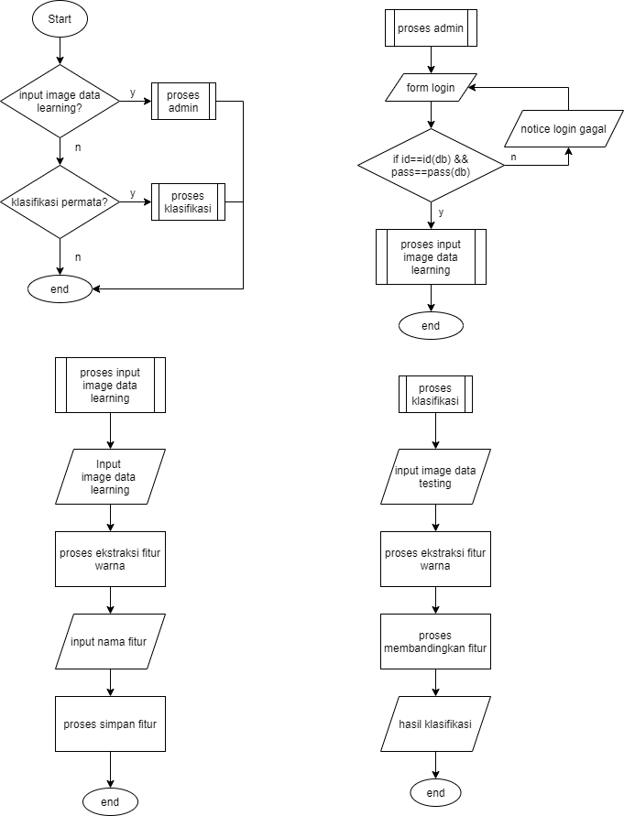

**Gambar Flowchart Program**

**3.3.2 *Flowchart* Algoritma**

Flowchart algoritma bertujuan untuk menjelaskan bagaimana aplikasi akan memisahkan objek dengan latar belakangnya dan juga melakukan pengukuran jarak kesamaan fitur objek pada citra. Flowchart algoritma pada program ini digambarkan pada gambar dibawah berikut.

1. (b)

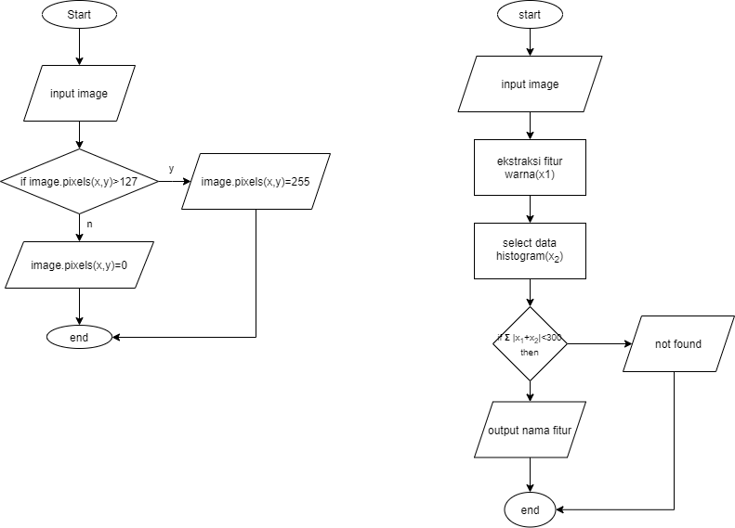

Gambar Flowchart Algoritma (a)Thresholding (b)L1-metric

**3.3.3 *Use* *Case* *Diagram***

Use case diagram bertujuan untuk menggambarkan interaksi antar user dengan sistem pengklasifikasian permata ini. Use case program penelitian ini dapat digambarkan seperti dibawah berikut.

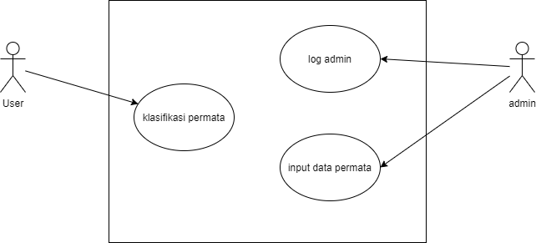

Gambar Use Case Diagram

**3.3.4 *Activity Diagram***

Activity diagram bertujuan untuk menjelaskan tentang alur kegiatan yang terjadi dalam program dari awal sampai akhir. Activity diagram pada program dapat dilihat pada gambar dibawah

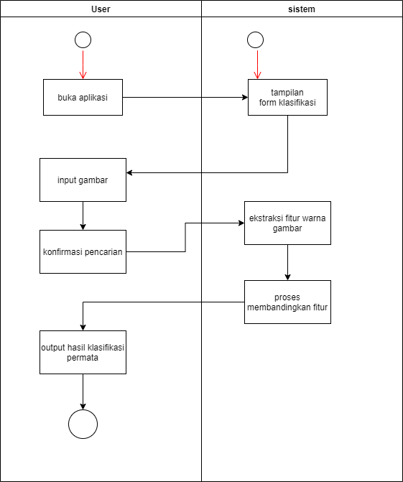

Gambar Activity Diagram

**3.3.5 *Class Diagram***

Class diagram berguna untuk menjelaskan hubungan table table pada database.

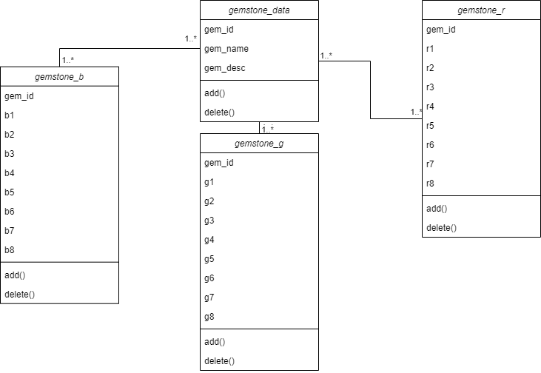

Gambar Class Diagram

**3.3.6 *Sequence* *Diagram***

Sequence diagram bertujuan untuk menjabarkan kegiatan objek pada use case dengan mendeskripsikan waktu hidup objek serta pesan yang dikirimkan dan diterima antar objek.

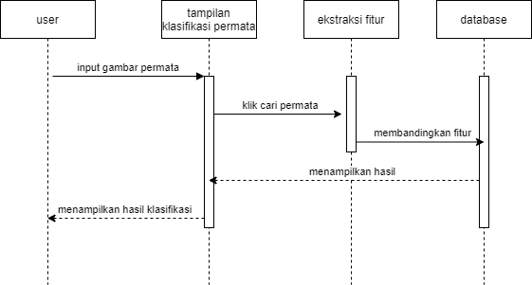

Gambar Sequence Diagram menu klasifikasi

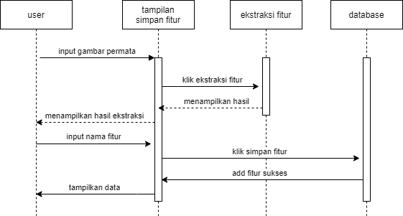

Gambar Sequence Diagram menu simpan fitur

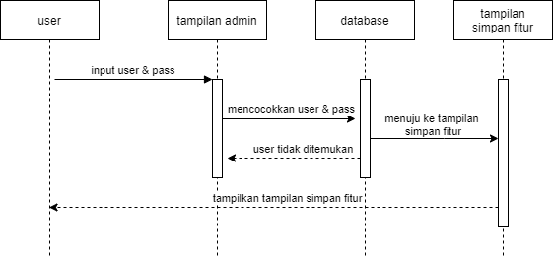

Gambar Sequence Diagram Menu Log Admin

**3.4 Perancangan Basis Data**

**3.4.1 Normalisasi**

Normalisasi Data bertujuan untuk menghilangkan redudansi data didalam sistem yang kami buat dan untuk memastikan dependensi data. Bentuk normalisasi data yang kami buat adalah sebagai berikut.

Un-normalized



Gambar un-normalized

1NF



Gambar 1NF

2NF

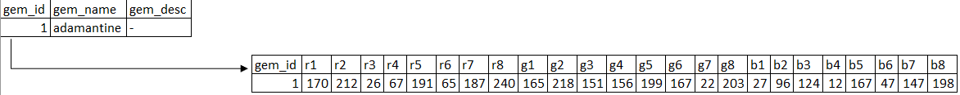

Gambar 2NF

3NF

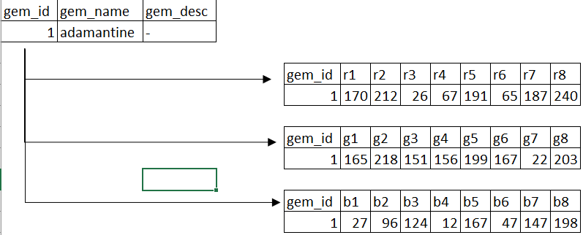

Gambar 3NF

**3.5 *Gantt* *Chart***

Penjadwalan dalam melakukan segala aktivitas sangatlah menjadi perhatian penting. Jika penjadwalan tidak dilakukan dengan baik, maka hasil yang akan didapatkan tidak akan sesuai dengan harapan. Oleh karena itu, peneliti membuat penjadwalan dalam bentuk *Gantt Chart* untuk perancangan aplikasi seperti terlihat pada Gambar dibawah berikut.

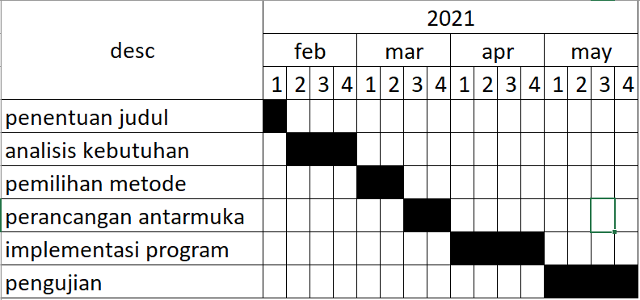

Gambar Gantt Chart

**3.6 Perancangan Tampilan**

**DAFTAR PUSTAKA**

[1] E. Maria, Yulianto, Y. P. Arinda, Jumiaty, and P. Nobel, “Segmentasi Citra Digital Bentuk Daun Pada Tanaman Di Politani Samarinda Menggunakan Metode Thresholding,” *Jurti*, vol. 2, no. 1, pp. 37–46, 2018.

[2] A. Setiawan and K. M. Suryaningrum, “Optical Character Recognition Jepang Menggunakan Matriks Populasi Piksel Dan L1-Metric,” *J. Ilm. Teknol. Inf. Terap.*, vol. IV, no. 1, pp. 62–72, 2017.

[3] S. Bayu Adhi, “PENGEMBANGAN PROGRAM APLIKASI PERMAINAN BAHASA TEKA-TEKI SILANG KOMPUTER MENGGUNAKAN TURBO PASCAL 5.5,” *AKRAB JUARA*, vol. 4, no. 3, p. 30, 2019.

[4] E. Orlando, “Aplikasi Pengajuan Cuti Pada Human Resource Management Menggunakan PHP dan MYSQL (Studi Kasus Pada PT. INTILOKA),” *J. Ilm. KOMPUTASI*, vol. 16, no. 3, pp. 275–284, 2017, [Online]. Available: http://ejournal.jak-stik.ac.id/index.php/komputasi/article/viewArticle/2336.

[5] S. Arief, I. Safi’I, and N. Laela, “Mekanisme Pembuatan Flowchart Penerimaan Mekanisme Pembuatan Flowchart Penerimaan Pinjaman ( Angsuran ) Pada ( Bumdes ) Di Desa,” *J. Abdikarya J. Karya Pengabdi. Dosen dan Mhs.*, vol. 03, no. 03, 2019.

[6] T. A. Gani, “Room Charting Berdasarkan Pemetaan Gantt Chart Pada Penjadwalan Kuliah Pengganti/Tambahan Di Fakultas Teknik Universitas Syiah Kuala,” *J. Karya Ilm. Tek. Elektro*, vol. 4, no. 4, pp. 25–32, 2015.